呼吸运动模型制作
——“奇趣生物”社团第四次活动记录
今天是本学期“奇趣生物”社团第四次活动，主要内容是制作呼吸运动模型。刘虹老师和李玉秀老师，早早地准备好实验器材，静待学生们前来上课。
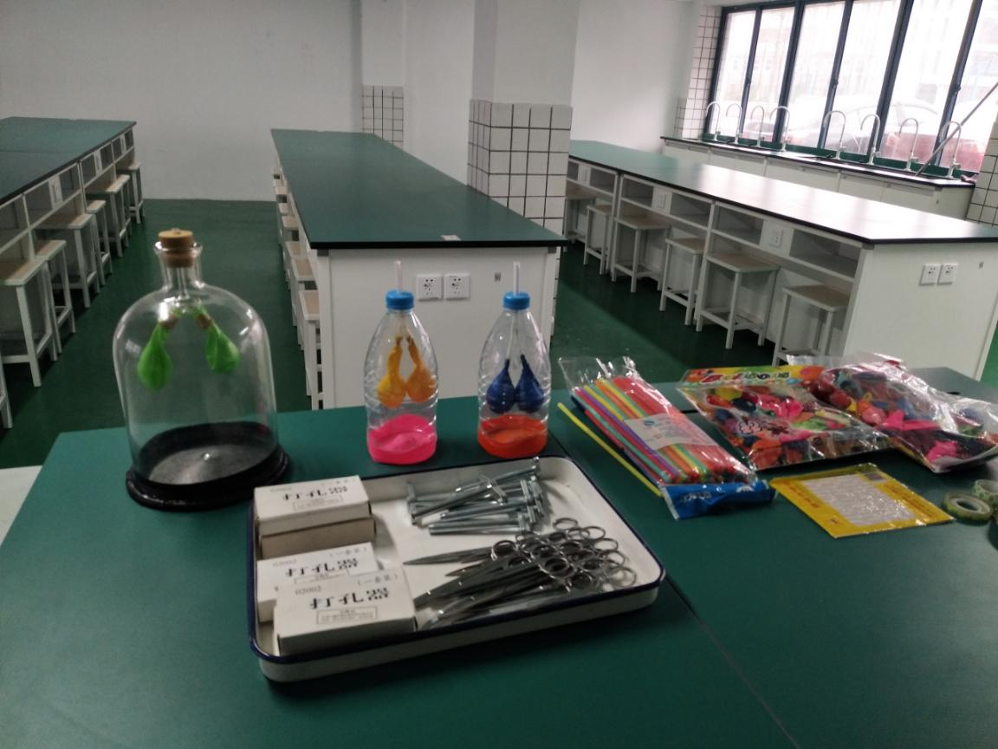
第三节课下课铃刚响过，就有学生带着空饮料瓶、课本、文具等物品前来排队了。很快，在暴雨后湿哒哒的地面上，已排起了长队。
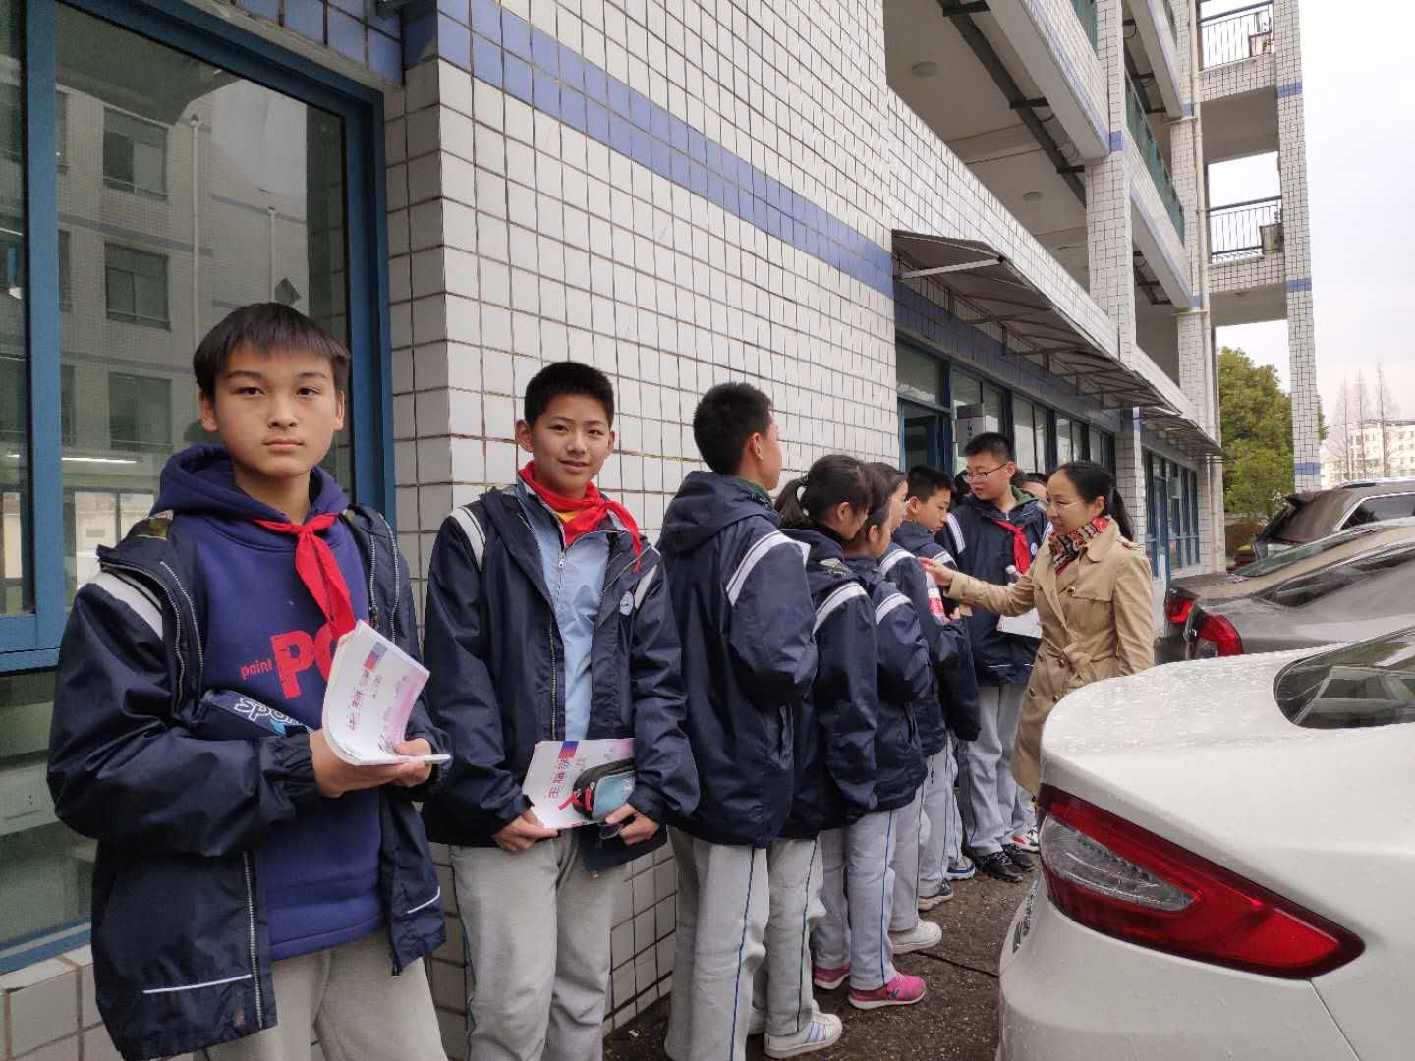
签到、入座后，刘虹老师点评并展示上次课的优秀作品。再次强调生物社团的“团规”：无故缺课、或不交作业、或扰乱课堂，累计达两次者，取消“参团”资格。希望每一位成员格外珍惜“参团”机会。课堂上，敢于展示；活动中，乐于助人；以及被评为优秀作品的成员，都有加分，作为学期结束时评选“优秀生物社团成员”的依据。希望每一位成员认真对待每一次活动课、每一项任务，学有所获！
学生的优秀作品。
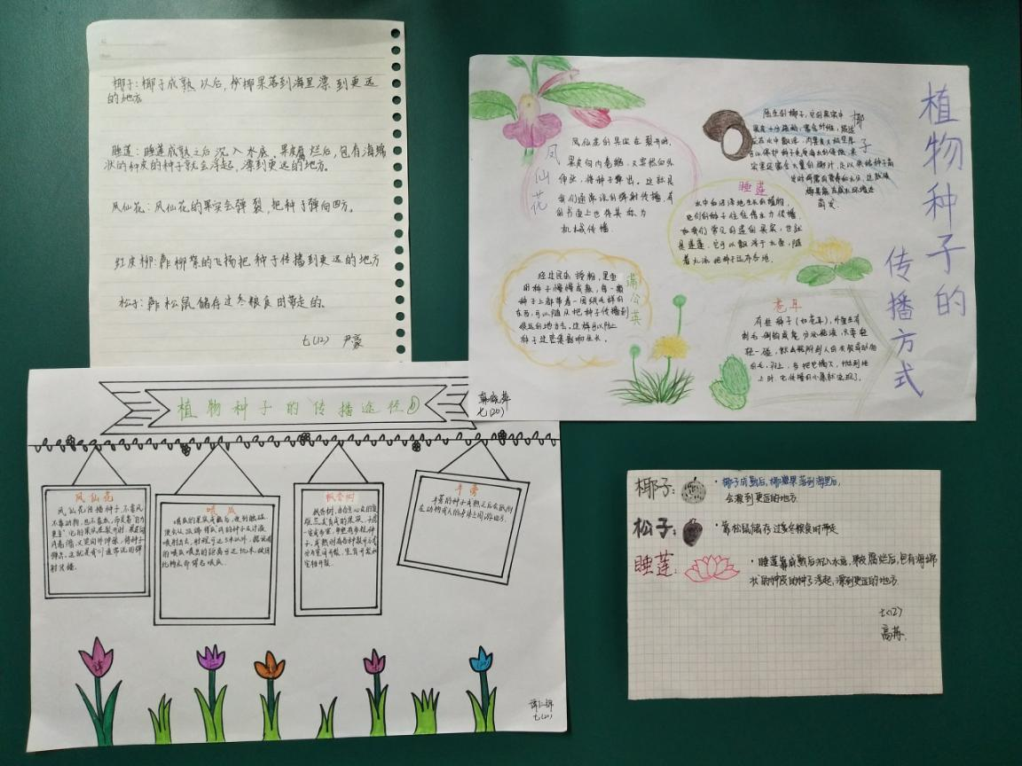
学生上台，借助老师的模型，讲解呼吸运动的过程。
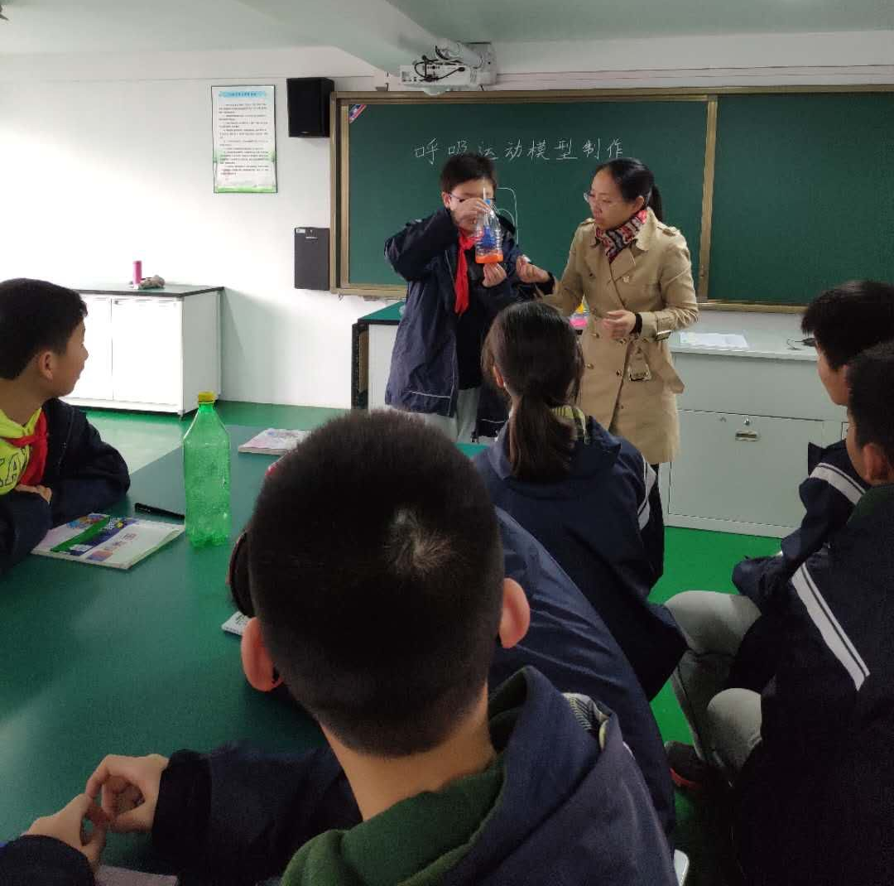
刘虹老师讲解呼吸运动模型的制作过程，并强调剪刀、打孔器等工具在使用过程中的安全性问题。随后，李玉秀老师和刘虹老师给学生分发实验器材，并分组指导学生动手制作。
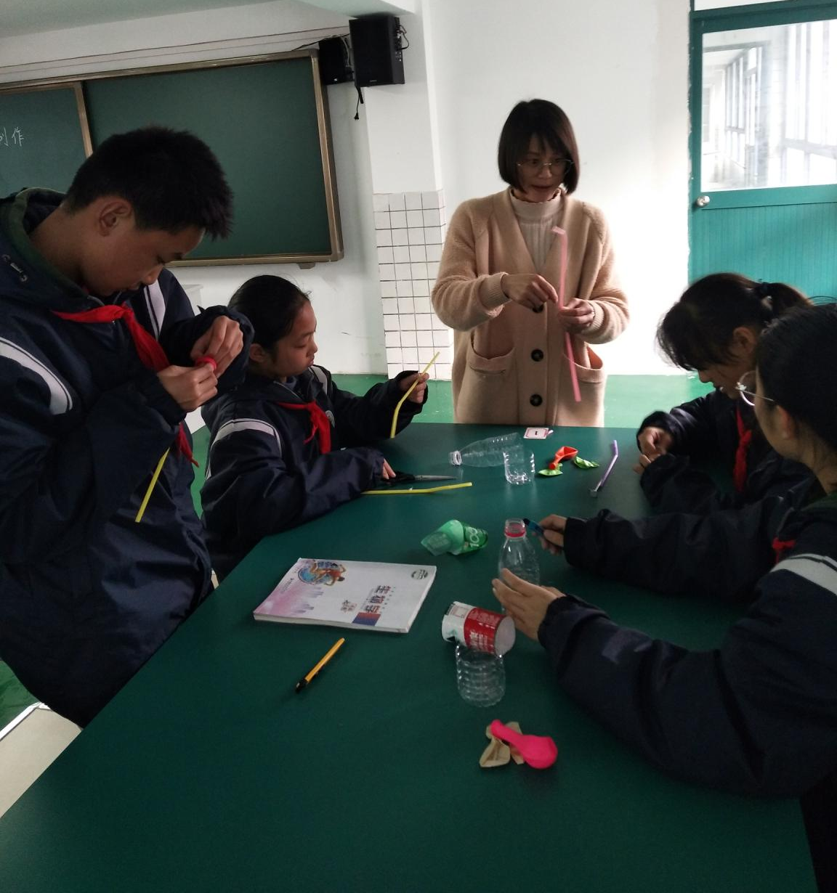
学生两人一组，分工合作，共同完成一件作品。
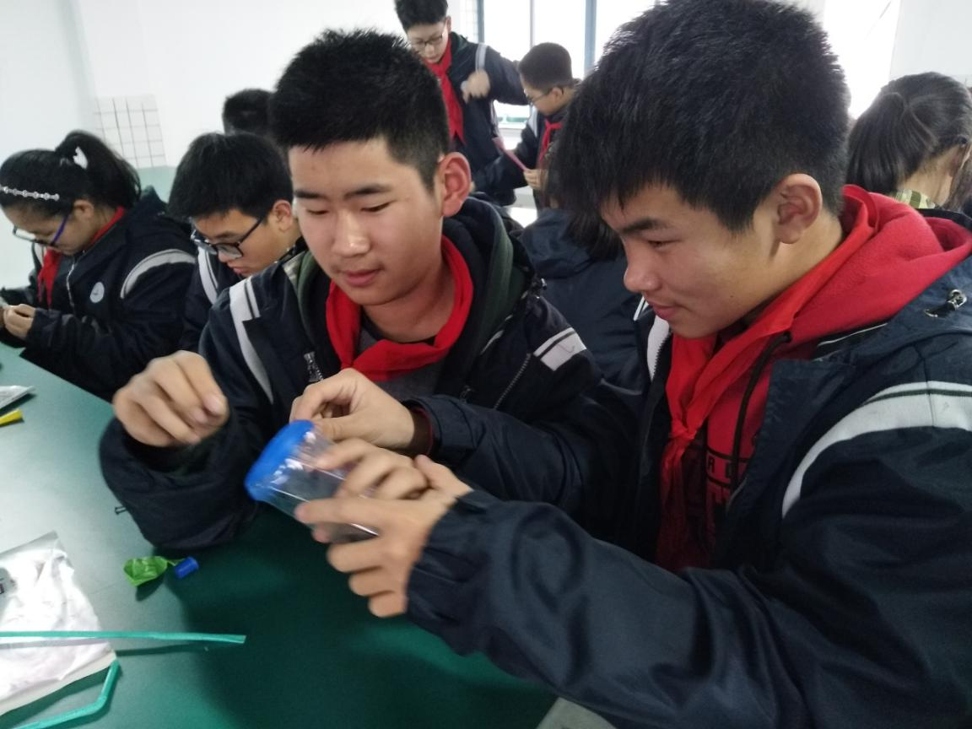
每一组学生都很专注，配合度也较高。
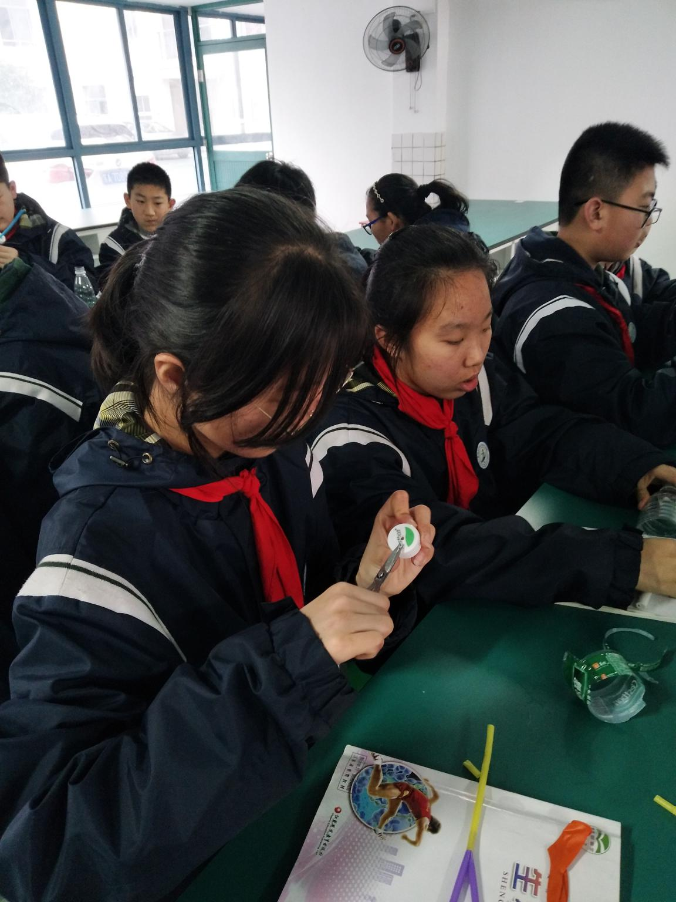
制作过程中，学生也发现了一些问题，如饮料瓶不能太软，也不能太大，否则，模拟膈肌的橡皮膜不好套。总结出，最好选用小一些、壁厚一些的饮料瓶。通过这次的尝试，学生们真正领会到“纸上得来终觉浅，绝知此事要躬行。”这也是这次社团活动最大的意外收获吧。
当堂课制作完工的学生们带着他们的作品上台合影。还有两名男生让我帮他们单独合一张，留作纪念。看，他们脸上洋溢着满满的成就感和自豪感！
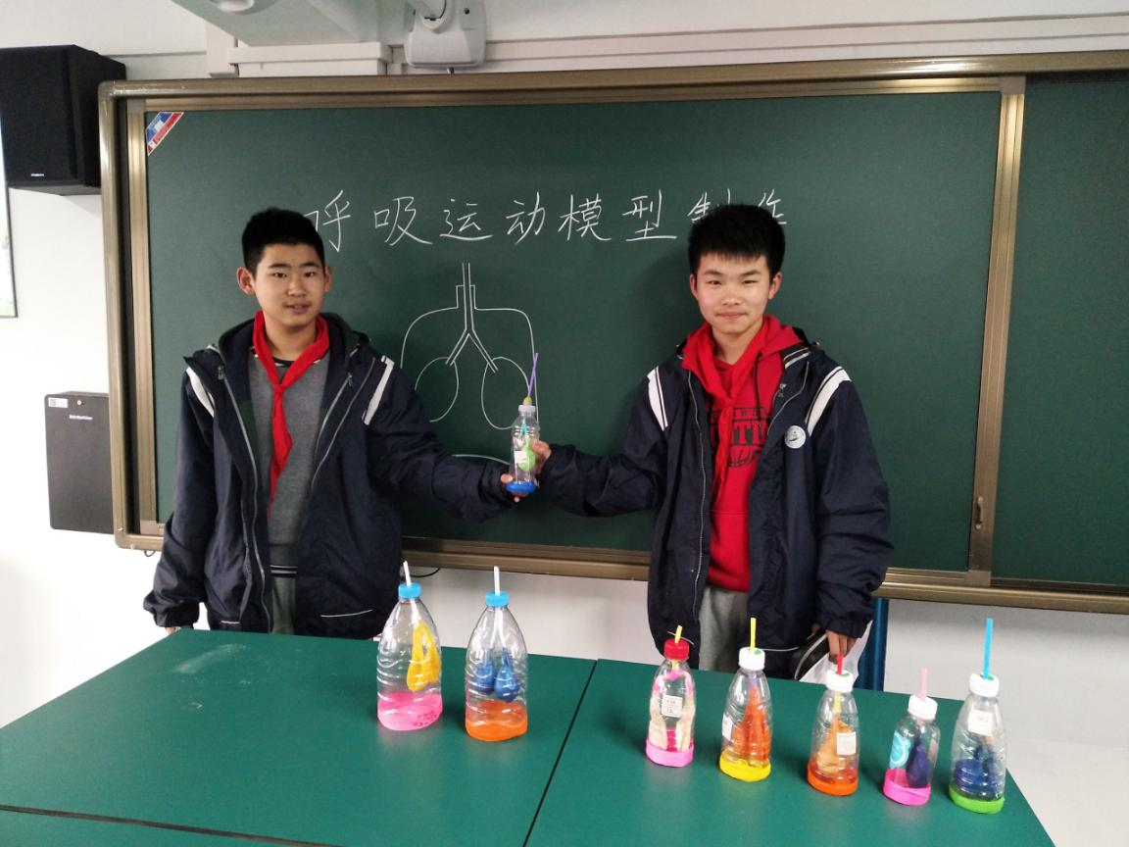
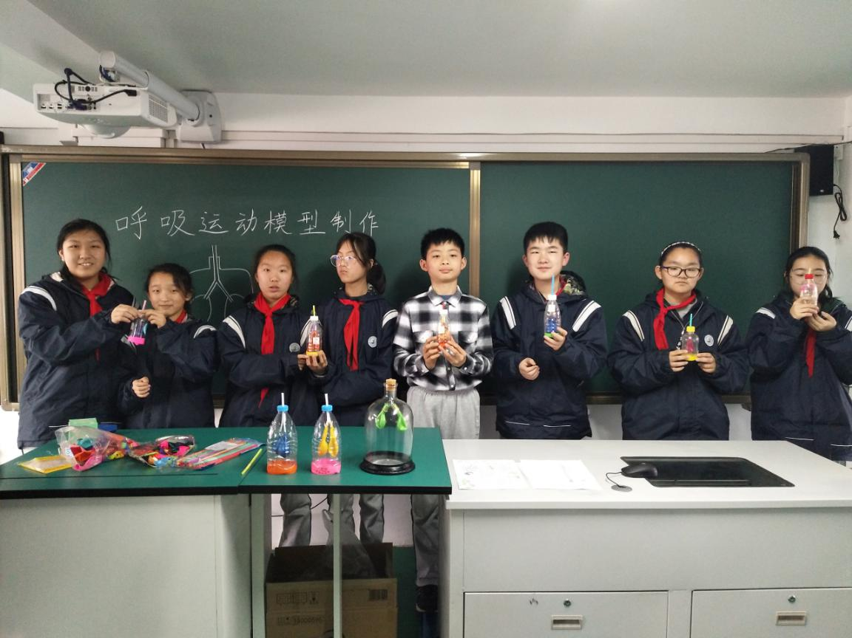

记录人：刘虹
2019年3月20日

